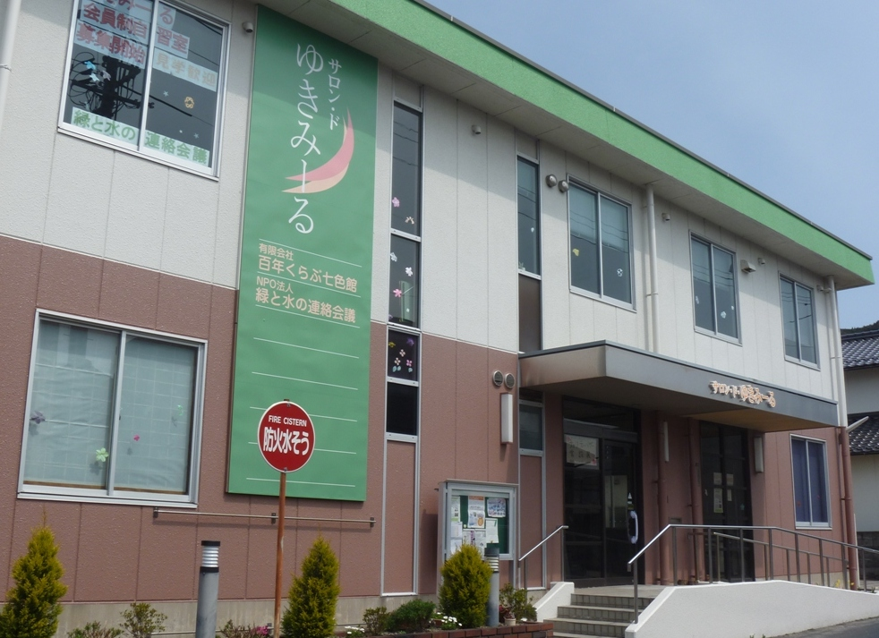

**Ｑ１．対象者は？**

外に出にくい子ども や のない若者 など。（39歳まで）

※必要に応じて、個々の支援に必要な（教育関係機関、医療機関、相談支援機関　等）とを行います。

**Ｑ２．どうしたら利用できるの？**

　　　まずはお電話ください。　情報提供や面接の後、モニター期間（週３回まで、１回／３時間以内、料金100円）を経て、関係機関との協議の後、正式登録となり、有料でご利用いただけます。

**登録後**

**【利用時間】**　平日１０：００～１８：００の間で相談に応じます。

　◇土・日・祝日は原則お休みですが、希望者はボランティア活動等に参加可能です。

**【利用料金】**　3,000円 ／ 月

　※ゆきみーるでは、社会参加へのきっかけづくりとして、ワーク(お掃除等)をしてくれた利用者に“みーる券”を発行しています。

◇利用料金は2,000円分までみーる券でまかなう事が可能です。

**第４号　　２０１１年１０月発行**

**第３号　　２０１１年７月発行**

**“ほっとスペースゆきみーる”とは？？**

**「大田市に青少年のとなる相談先、ができたら良いな。で支援がれないでほしいな。」 という、ゆきみーるスタッフと地元支援者のの思いから、２０１０年７月よりスタートした青少年の居場所です。**











どんぐり.gif



**「柿採り」**





ブログほぼ

毎日中！

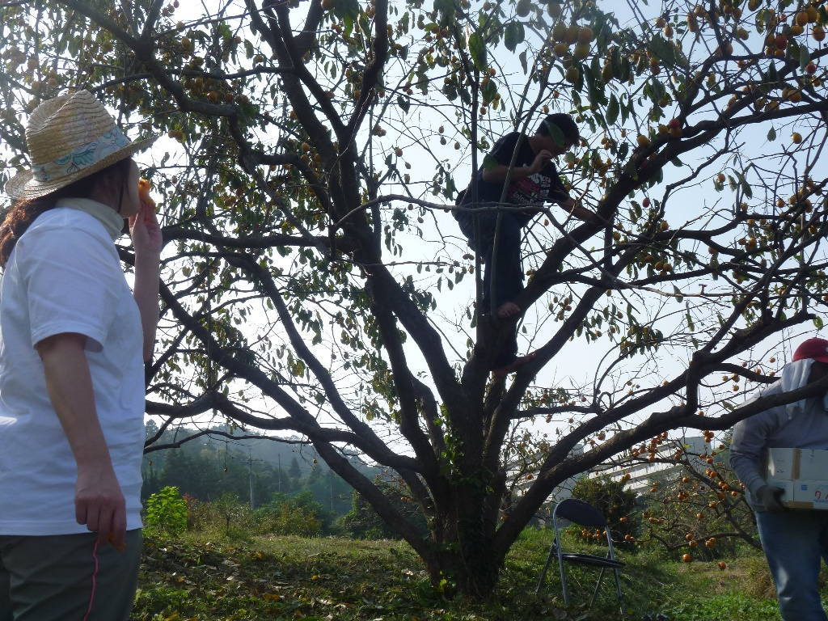　　　　　　　地域の方から「柿をとって良いよ」と言われ、早速みんなで採りました。



　「仕事をしたいけど、なかなか思うように活動できない…」というような若者（概ね１５～４０歳までの方）を対象とした、就労・就学についての無料相談窓口です。

【日時】毎月第２金曜日１１時～１６時

【場所】ゆきみーる（大田市大田町大田イ370）

予約・お問い合わせしまね西部若者サポートステーション（サポステ浜田）

【電話】（０８５５）２２-６８３０



発行・お問い合わせ

**ほっとスペースゆきみーる ～青少年の居場所～**

［住所］〒694-0064

島根県大田市大田町大田イ370 サロン・ド・ゆきみーる２F

［TEL］0854(83)7373（ゆきみーる）［FAX］0854(84)0262

［運営組織］NPO法人 との

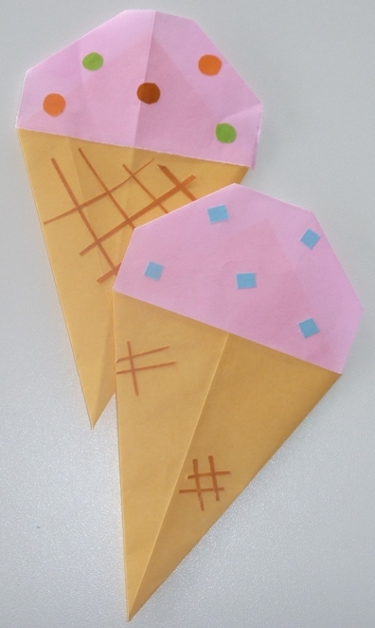





ブログほぼ

毎日中！

スタッフ紹介 第2弾！

「どんなスタッフがいるの？」というの声にお応えしております。今回は、とボランティアスタッフの自己紹介です。

次回はボスキャラ？!　ゆきみーるを運営しているＮＰＯの理事長、事務局長の紹介です。

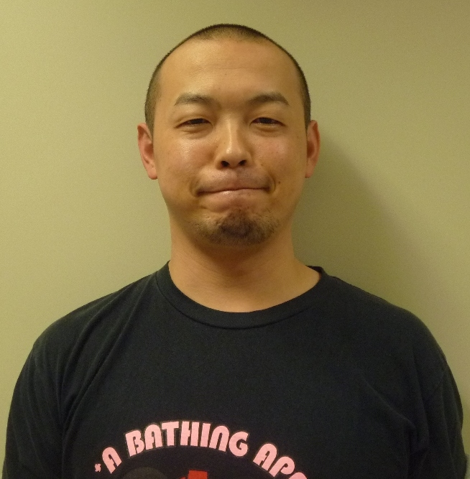

|  |  |
| --- | --- |
| 名前 |  |
| 好きな食べ物 | マグロの、アボカド、生クリーム |
| しゅみ | 、すべらないギャグ |
| マイブーム | れ（この1年間で3回） |

**ほっとスペースゆきみーるの様子**

７～９月も基本ゆったり過ごしていました。勉強をしたり、お話をしたり、何かを作ったりしています。食べものをつくることも少なくないですね。またスタッフは、特に８月さまざまな研修に参加しました。１０月からも野外イベント体験、国際交流等をできる機会があるので、ゆきみーる登録メンバーにお知らせしていく予定です。

**他己紹介／**「らかなの水にまれ、やかにのような性格と

さわやかスマイルのお姉さん」 （紹介／山田 ＠）

**一言／**

**大田へ来て５年目の堤です。ゆきみーるにボランティアスタッフとして行くようになったことで大田のいろいろなことが経験でき、私自身も“ほっ”と過ごしています。気軽に遊びに来てください。**

|  |  |
| --- | --- |
| 名前 |  |
| 好きな食べ物 | なんでも好き。あえてげるならごたえのあるもの。 |
| 特徴 | 食い意地がはっている。 |
| しゅみ | み物、い物（） |
| マイブーム | 外国の食べ物をマネして作ること。 |

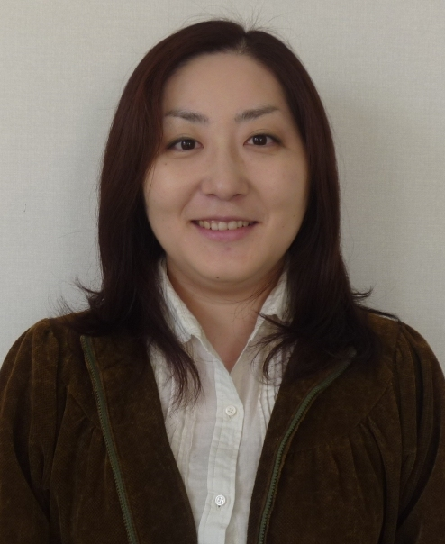













**他己紹介／**「におひげ、に似たのか おやじギャグ連発

　とは彼のこと！！」　（紹介／山田 ＠）

**一言／ゆきみーるはなですが、とっても楽しい所です。ぜひ気軽に遊びに来てください。火曜、水曜の午後や平日の夕方に よく“ゆきみーる”に います！！**

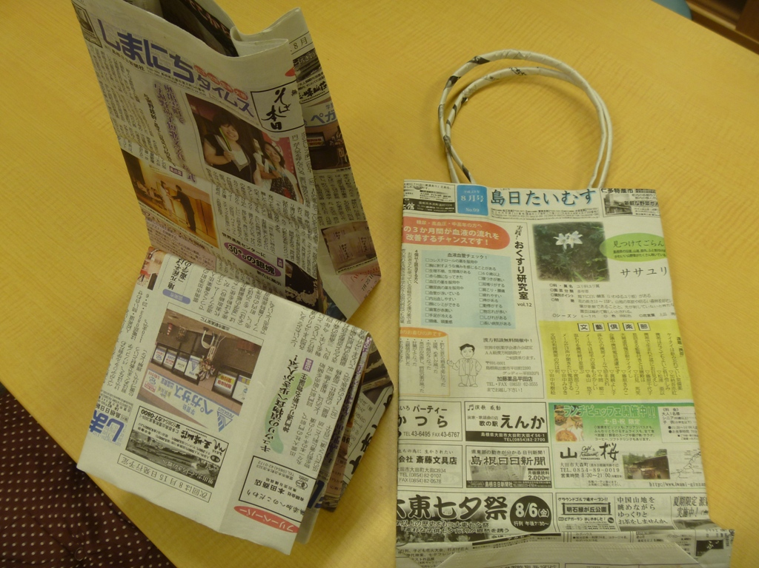

８/８(月)**新聞エコバッグ**

マンガを１０冊以上入れても大丈夫なくらい！

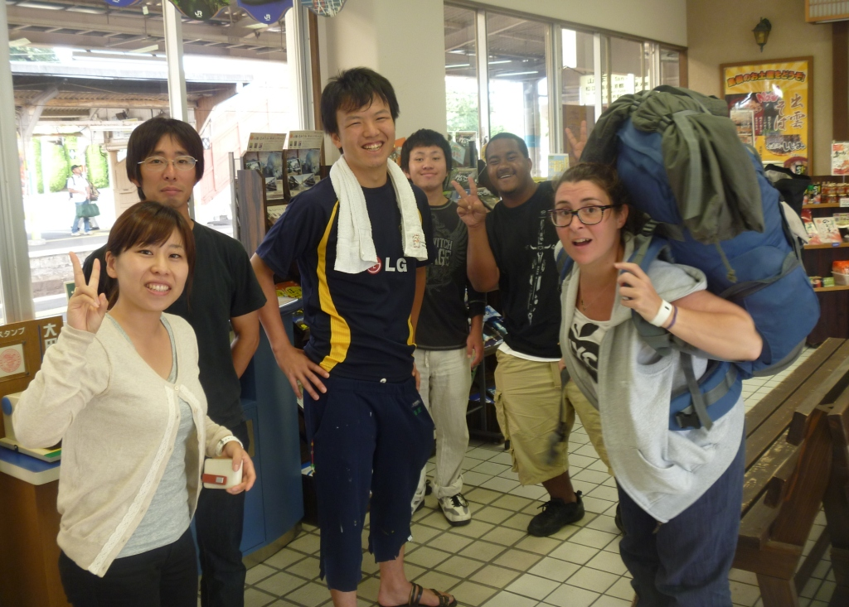

９/１２～2５ “**ワークキャンプ**”ＮＰＯのボランティアをしに大田へ来た５名の大学生、社会人との。

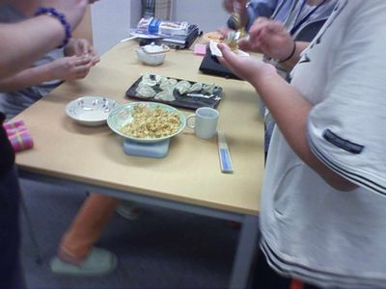

９/６ (火) “**サモサ作り**”

インドのお料理。ゆきみーるで作ったジャガイモ入りで、かなりおいしかったよ！おつまみにです。

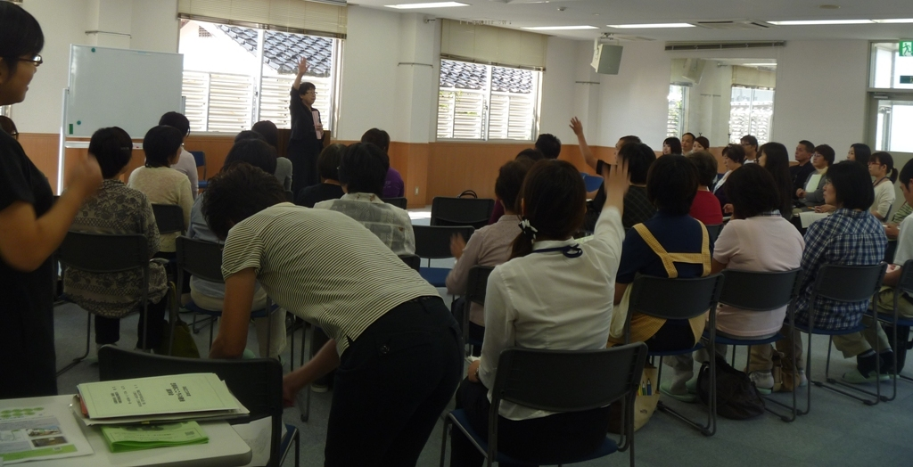

９/2６ (月) “**こころの**”

ゆきみーるでされたので、スタッフ全員で参加し、「」について学びました。かなりちます。

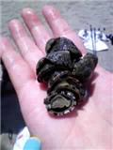

７/２８(木)**ボべとり＆り＆料理** メニューはぼべ、ボべパスタ、キスのにんにく風味げ等とになりました♪

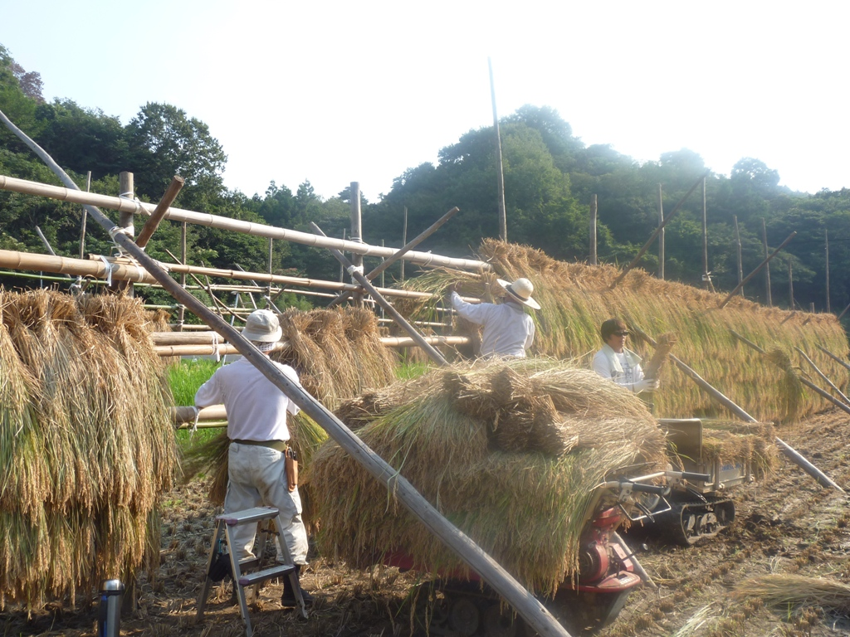

９/８(木)、９(金) **のはでし** お米作りの一番楽しいところをお手伝い。気持ちのよいをかきました～。

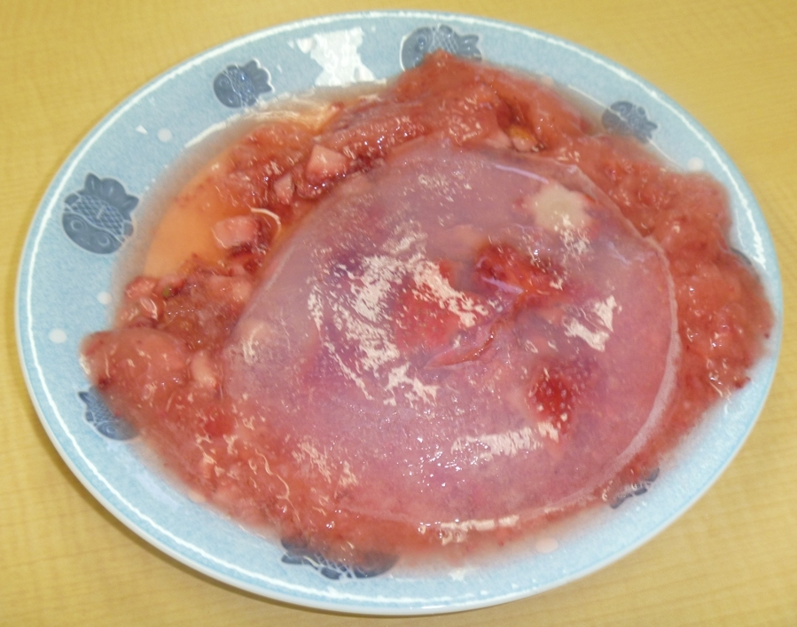

7/７(木)“**七夕☆ゼリー**”

３にしたりイチゴを星形にしたり工夫！ただ最終的にはエチゼンクラゲに見えると言われました。



７/８(金)“**みーものお腹**” 五十猛小学校・大森小学校へいて森林教育をするみーもスクール。あって今日はみーも君のおを使うので、ゆきみーるメンバーに協力して作ってもらいました。器用…！

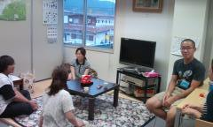

７/６(水)、９/７(水)

“**ＳＳＴ**（名称考え中）”

外部の先生におしいただき、スキルがする楽しい研修を２ヵ月に１度しています。